Рабочий лист для ученика

Ответы запишите в тетрадь.
- Проведите вездеход к выходу Используйте команды Повернуть налево (Л), Повернуть направо (П) и Вперед (В).
1.1 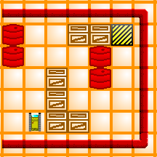1.2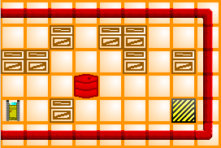1.3 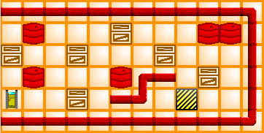

- Нарисуйте в тетради свой лабиринт размером 10х7 клеток и пройдите его с помощью команд Повернуть налево (Л), Повернуть направо (П) и Вперед (В).

- Нарисуйте в тетради поле с цифровыми координатами и закрасьте точки (1; 3), (2; 4), (3; 3), (4; 4), (5; 3), (6; 4), (7; 3), (8; 4), (9; 3), (10; 4),
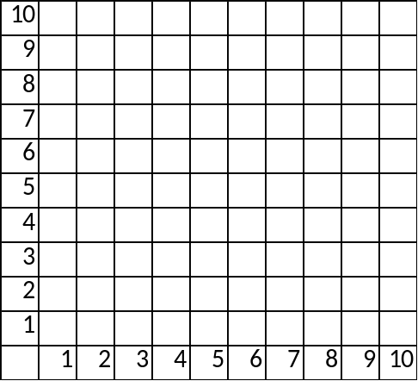

- Используя шпаргалку расшифруйте сообщение запишите его в тетради.
194 224 230 237 238 229 241 238 238 225 249 229 237 232 229

